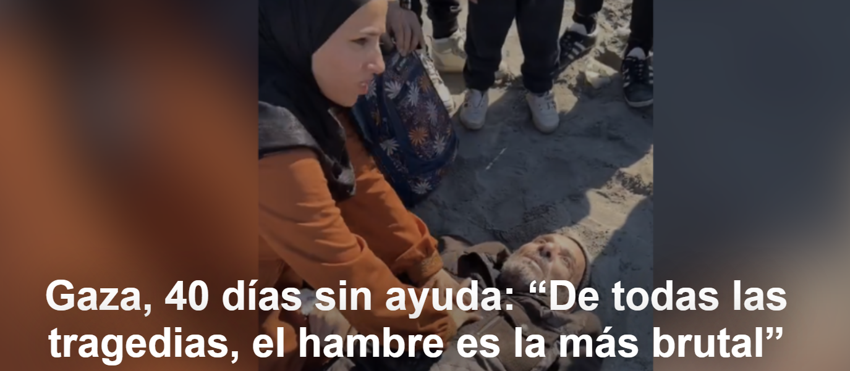

Rita Baroud , periodista y estudiante palestina, describe a La Repubblica la situación de las últimas semanas : bajo asedio y sin ayuda humanitaria.

El reportaje es de Rita Baroud , publicado por La Repubblica , 11-04-2025.

Aquí está el informe.

Han pasado más de 550 días y Gaza sigue sangrando . Cada día trae una nueva catástrofe, pero el dolor sigue siendo el mismo. De una guerra a otra, de la destrucción de viviendas al desplazamiento de familias, de la privación de educación a los niños a pacientes que mueren en silencio. Pero entre todas estas tragedias, el hambre sigue siendo la más brutal: la catástrofe invisible, pero sentida en cada célula del cuerpo.

Durante más de cuarenta días, ningún camión con ayuda humanitaria entró en la Franja. Sin harina, sin verduras, sin conservas. No hay pan, ni arroz, ni siquiera agua limpia para beber. La gente sobrevive con lo poco que le queda, e incluso eso está empezando a desaparecer. Los mercados, antaño llenos de vida, son ahora espacios vacíos, como un teatro abandonado después de la función. No se oyen voces de vendedores llamando ni clientes pasando. Sólo silencio.

Los mercados vacíos

Voy al mercado por la mañana, no a comprar, porque no hay nada que comprar, sino simplemente a mirar. Observar. Tratando de comprender cómo se ve el hambre en los ojos de las personas. Los veo caminar lentamente, como si sus pies ya no pudieran sostenerlos. Rostros pálidos, ojos hundidos, cuerpos exhaustos. Los niños ya no gritan como antes, ya no corren entre las tiendas, ya no se aferran a la ropa de sus madres pidiendo dulces. Los niños están en silencio. El hambre enseña el silencio.
Un anciano se sienta delante de una tienda de campaña vacía. Frente a él, sólo una pequeña caja con dos cebollas y una vela vieja. Mirar fijamente al espacio. Nadie se acerca. Nadie compra.

Un joven vende café al costado de la carretera. Se quedó sin gas para hervir agua, así que hizo una pequeña fogata con un poco de cartón que le quedaba. Dice que no ha vendido ni una sola taza en tres días. La gente quiere pan, no café. Y no he comido nada desde ayer.
Incluso los olores del mercado han cambiado. Ni olor a pan fresco, ni especias, ni fruta. Solo el olor a polvo, a basura acumulada, a humo proveniente de estufas improvisadas. Algunos cocinan con leña, si la encuentran. Otros lo comen crudo porque no hay gas y hace meses que no hay electricidad.

¿Quién especula sobre el hambre?

Lo que hace que el dolor sea aún más profundo es que aquellos que deberían apoyar a la gente se han vuelto cómplices de su sufrimiento. Los comerciantes esconden sus mercancías, amontonándolas en almacenes, mientras los niños lloran de hambre y las mujeres mendigan por un trozo de pan o una bolsa de lentejas. Estos crímenes no son menos graves que los de la guerra: transforman el hambre en una mercancía, vendiéndola al precio de la dignidad de las personas.

Han pasado cuarenta días y los mercados siguen vacíos. No porque los bienes no existan, sino porque quienes los tienen deciden no distribuirlos hasta que el hambre llega a su punto máximo. Sólo entonces algunos productos reaparecen de repente, como si hubieran aparecido de la nada, pero a precios astronómicos, fuera del alcance de cualquiera. Un kilo de arroz se convirtió en un sueño. Una lata de leche vale un día de dignidad. Incluso aquellos que todavía tienen algo de dinero ya no pueden comprarlo.

Y la gente… ya no compra, pide. Ahora estamos presenciando escenas que nunca olvidaremos: un hombre llorando frente a un puesto de verduras porque el precio de un kilo de patatas equivale al ingreso de una semana; Una madre que confunde una manta vieja con un saco de harina. No sólo vivimos bajo los ataques aéreos, sino también bajo el bombardeo de la codicia.

Nadie puede soportar la visión de mercados vacíos. El vacío en sí mismo es un recordatorio de lo lejos que hemos caído. La gente va al mercado varias veces al día, no porque espere un milagro, sino porque la esperanza es lo único que queda. Sólo una pequeña oportunidad, una pequeña oportunidad de encontrar algo, cualquier cosa, para comer. Yo soy uno de ellos. Voy allí a menudo, no sólo por la comida, sino para intentar comprender el paisaje. Creyendo que esto realmente está sucediendo. Que realmente estamos viviendo en este vacío.

“Estamos cansados”

Ayer, mientras iba al mercado, escuché a una señora gritando en la calle. No le gritaba a nadie en particular, solo le gritaba al cielo: "Oh, Dios mío... olvídense de Gaza . ¡Estamos tan cansados!"

Su grito resonó en mis oídos todo el día. No pude olvidar su voz cansada ni el peso de sus palabras, palabras que venían de un corazón que simplemente no podía soportarlo más. No la culpo. ¿Quién podrá soportar todo esto? ¿Quién podrá permanecer en pie después de tantos meses de hambre y miedo? La gente se está desmoronando por dentro. El dolor se convirtió en un compañero diario. Sobrevivir ahora parece una fantasía.
Hoy en día, todos en Gaza están al borde del colapso . Esta ya no es una crisis temporal, es una realidad permanente. Vivimos dentro de ella como si estuviéramos atrapados en una pesadilla sin fin. Los mercados vacíos no son sólo un signo de escasez de alimentos, sino de un deterioro de la vida. De esperanza moribunda. De un pueblo probado más allá de lo que cualquier ser humano debería soportar.

https://www.ihu.unisinos.br/650708-gaza-40-dias-sem-ajuda-de-todas-as-tragedias-a-fome-e-a-mais-brutal?utm_campaign=newsletter_ihu__11-04-2025&utm_medium=email&utm_source=RD+Station

